SCHEDA DI PARTECIPAZIONE

Il Premio “La Città per il Verde”, istituito dalla casa editrice Il Verde Editoriale, è l’unico riconoscimento nazionale assegnato ai Comuni italiani che si sono particolarmente distinti per realizzazioni finalizzate all’incremento del patrimonio verde pubblico o abbiano, attraverso programmi mirati, migliorato le condizioni ambientali del proprio territorio. Possono presentare direttamente le proprie candidature anche altri Enti pubblici, Strutture private a finalità pubblica e Associazioni di volontariato che svolgono un servizio pubblico che hanno saputo valorizzare o incrementare gli spazi verdi delle loro strutture.

PREMIO SPECIALE “LA CITTÀ RESILIENTE”

• Sezioni del Premio: Verde urbano, Manutenzione del verde, Migliore iniziativa di volontariato per la gestione degli spazi verdi urbani,
• Premio speciale: “La Città per il Verde” – weTree
• Premio speciale “La Città Resiliente”
(la Giuria individuerà i vincitori della Sezione “Migliore iniziativa di volontariato per la gestione degli spazi verdi urbani” e del Premio speciale, scegliendo all’interno delle Sezioni “Verde urbano” e “Manutenzione del verde”). Info: www.ilpremiolacittaperilverde.com

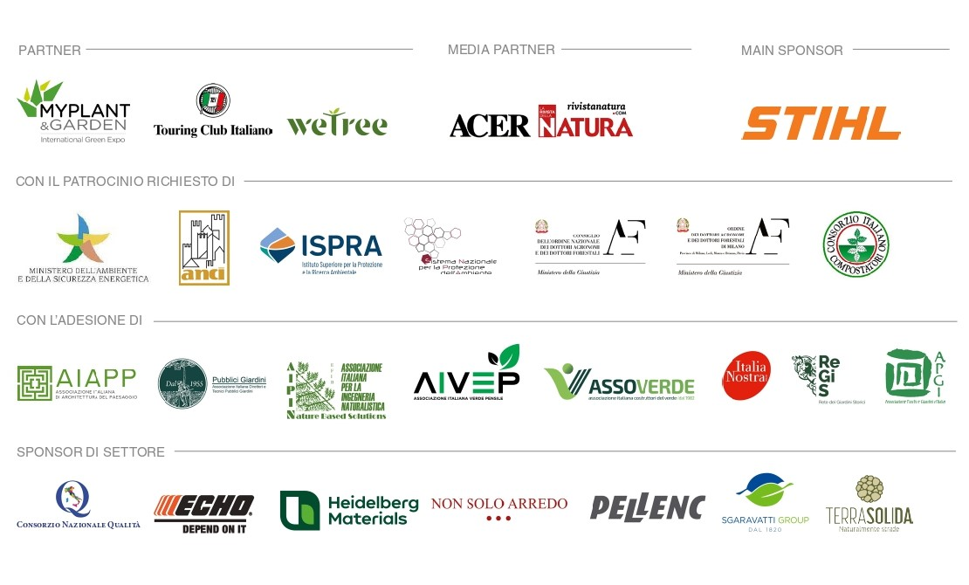
Scheda di candidatura

DATI GENERALI DEL COMUNE

Comune: ....................................................................................

Provincia: ...................................................

Superficie: km² ............................

N° di abitanti: .............................

DATI GENERALI (da compilare se l’Ente è diverso dal Comune)

Ente/Associazione: ....................................................................................

Situato/a nel Comune di: ....................................................................................

Provincia: ...................................................

Attività: ....................................................................................

Categoria di appartenenza:

 1ª Categoria - Comune fino a 5.000 abitanti

 2 ª Categoria - Comune da 5.000 a 15.000 abitanti

 3 ª Categoria - Comune da 15.000 a 50.000 abitanti

 4 ª categoria - Comune oltre 50.000 abitanti

 5 ª categoria - Altri Enti pubblici, Strutture private a finalità pubblica, Associazioni di volontariato
che svolgono un servizio pubblico

 6 ª categoria - Enti privati (per il Premio speciale “La Città Resiliente”)

SCHEDA DESCRITTIVA DEGLI INTERVENTI REALIZZATI
Compilare una scheda per ogni singolo intervento.

Denominazione dell’intervento

.......................................................................................................................................................................

Dimensioni di progetto (superficie, estensione): ...........................................................

Specificare se si tratta di:

 progetto puntuale  più progetti facenti parte di una programmazione vasta

Specificare il tipo di progetto realizzato (es. pavimentazioni drenanti, rain gardens, aiuole di bioritenzione, aree umide, bacini di infiltrazione, canali vegetati, fasce filtro vegetate, prati armati, tetti verdi, ecc.)
.......................................................................................................................................................................
.......................................................................................................................................................................

Breve descrizione dell’area prima e dopo l’intervento:
........................................................................................................................................................................
........................................................................................................................................................................
........................................................................................................................................................................
........................................................................................................................................................................
........................................................................................................................................................................
Specie vegetali introdotte, arredi, pavimentazioni e materiali utilizzati:
........................................................................................................................................................................
........................................................................................................................................................................

Previsioni di manutenzione (tipologia, costi) ...............................................................................................
........................................................................................................................................................................
........................................................................................................................................................................
........................................................................................................................................................................

Costo complessivo opera: .................................................

Progettista/i: ................................................... (esempio: arch. Mario Rossi-Milano)

Impresa/e: ....................................................... (esempio: Bianchi Costruzioni s.r.l.-Palermo)

Lavori iniziati il: .................................. e terminati il: ..................................

N° foto allegate (importanti per la valutazione della Giuria): .............................

Le foto devono essere in formato digitale TIFF o JPG ad alta risoluzione (dimensione minima almeno 15-20 cm di base e definizione di 300 dpi)
Filmato allegato (durata massima di 2 minuti in formato MP4):

 SÌ  NO

Costituirà titolo preferenziale la presenza di planimetrie e tavole di progetto.
DATI DA COMUNICARE

Dati di chi ha compilato la scheda descrittiva:

Nome: ........................................................ Cognome: ........................................................................................
Qualifica: ........................................................
Ufficio di riferimento: ........................................................................................
Indirizzo Ufficio: ........................................................................................
Cap: .................. Città: ........................................................................................
Prov: ................. Telefono: ................................... Mobile: .........................................
E-mail: .............................................................................

Persona di riferimento da contattare (solo se diversa dal compilatore):
Nome: ........................................................ Cognome: ........................................................................................
Qualifica: ........................................................
Ufficio di riferimento: ........................................................................................
Telefono: ................................... Mobile: .........................................
E-mail: .............................................................................

La scadenza per la consegna del materiale è stata prorogata al giorno 22 novembre 2024

La scheda di candidatura e gli allegati possono essere inviati in formato digitale all’indirizzo:

iniziative@ilverdeeditoriale.com

Segreteria organizzativa:
Premio “La Città per il Verde”
Il Verde Editoriale
333 1823445
iniziative@ilverdeeditoriale.com
www.ilpremiolacittaperilverde.com

